Exercícios sobre o Vídeo: “Tempos Modernos”

Disciplina: Ética de Cidadania Organizacional

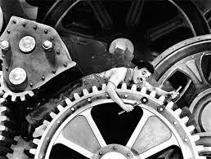

Questões:

1. **Qual o contexto social e econômico relatado no filme?**

Recoluçao industrial. Pessoas pobres

1. **Quais impactos provocados pela Revolução Industrial são possíveis de serem observados no filme?**

As manifestaçoes populares poor conta das péssimas condições de trabalho

1. **Por que houve uma prisão injusta de Chaplin por estar apenas segurando a bandeira do manifesto?**

A cena mostra Chaplin segurando a bandeira, logo é confundido com um lider de uma manifestação trabalhista cujos os trabalhadores reinvidicavam por melhores condições de trabalho e por conta disso acabou sendo preso.

1. **Por que Chaplin insiste em voltar para cadeia?**

Pois ele aha que as condiçoes na cadeia saoa mais favoraveis do que no mercado de trabalho.

1. **Quem decide como o trabalho deve ser**

**organizado?**

Os patrões.

**6- Quais as condições de trabalho retratadas no filme?**

Trabalho sem horarios estabelecidos, sem direitos e leis trabalhistas, sem preocupações com os trabalhadores.